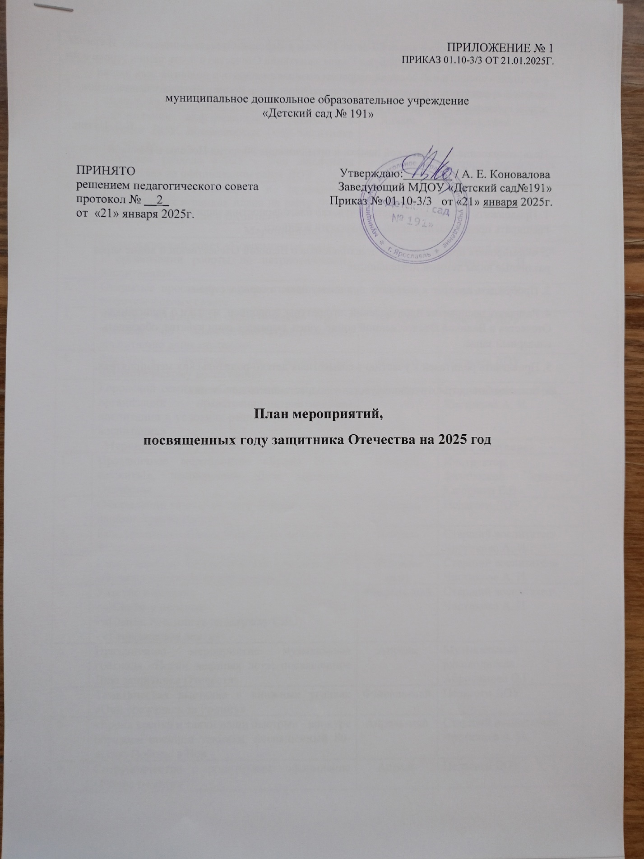

«В 2025 году будет отмечаться 80-летие Победы в Великой Отечественной войне. В связи с этим предлагаю объявить 2025 год Годом защитника Отечества в честь наших героев и участников специальной военной операции сегодня и в память о подвигах всех наших предков, сражавшихся в разные исторические периоды за Родину. Во славу наших отцов, дедов, прадедов, сокрушивших нацизм»

В.В. Путин.

Цель: сохранение исторической памяти и празднование 80-летия Победы в Великой Отечественной войне.

Задачи:

1. Продолжить побуждать трепетное чувство благодарности к защитникам Родины. Расширять представления детей о профессии военного.

2. Формировать представление у дошкольников о Великой Отечественной войне через различные виды детской деятельности.

3. Пробуждать интерес к военному прошлому нашего города, страны.

4. Развивать восприятие произведений литературы, живописи, музыки о Защитниках Отечества и Великой Отечественной войне, учить выражать свои чувства, обогащать словарный запас.

5. Привлекать родителей к участию в совместных детско-родительских мероприятиях.

6. Воспитывать патриотические чувства у подрастающего поколения.

|  |  |  |  |
| --- | --- | --- | --- |
| **№ п/п** | **Наименование мероприятия** | **Сроки проведения** | **Ответственный** |
| **Организационные мероприятия** | | | |
|  | Оформление стенда в холле ДОУ «2025 – Год защитника Отечества» | Январь | Старший воспитатель  Чистикова А. И. |
|  | Оформление информационных стендов в группах ДОУ, посвященных Году защитника Отечества | Январь | Воспитатели |
|  | Создание раздела «2025 – Год защитника Отечества» на официальном сайте ДОУ | Январь | Старший воспитатель  Чистикова А. И. |
|  | Размещение информации о проводимых мероприятиях в рамках плана на сайте ДОУ и официальной группе в ВКонтакте | В течение года | Старший воспитатель  Чистикова А. И. |
| **Мероприятия для педагогов** | | | | |
| 1. | Педагогический совет «Современные подходы к организации работы по патриотическому воспитанию» | Февраль | Старший воспитатель  Чистикова А. И. |
| 2. | Открытые просмотры в рамках подготовки к педагогическому совету | Февраль | Педагоги ДОУ |
| 3. | Конкурс «Авторские дидактические игры и пособия по нравственно-патриотическому воспитанию дошкольников» | Февраль | Педагоги ДОУ |
| 4. | Фестиваль проектов по нравственно-патриотическому воспитанию | Февраль | Педагоги ДОУ |
| 5. | Городской семинар «Современные подходы в организации нравственно-патриотическом воспитании в условиях реализации программы воспитания» | Сентябрь | Старший воспитатель  Чистикова А. И. |
| **Мероприятия с участием воспитанников, родителей, социальных партнеров** | | | |
| 1. | Праздничное мероприятие «Будем Родине служить!», посвященное Дню защитника Отечества | Февраль | Инструктор по физической культуре Клюшина Е.В. |
| 2. | Оформление газеты на тему «Рисуем вместе с папами Армию России» | Февраль | Педагоги ДОУ |
| 3. | Конкурс стихов «Всем Защитники важны, всем Защитники нужны» | Февраль | Старший воспитатель  Чистикова А. И. |
| 4. | Смотр-конкурс патриотических уголков ДОУ «Лучший патриотический уголок ДОУ» | Февраль-март | Старший воспитатель  Чистикова А. И. |
| 5. | Участие в акциях:  - «Живём и помним»  - «Сынам России» (в поддержку СВО)  - «Георгиевская лента» | Февраль-май | Старший воспитатель  Чистикова А. И. |
| 6. | Праздничное мероприятие музыкальная гостиная «Песни военных лет», посвященное Дню защитника Отечества | Апрель | Музыкальный руководитель Абросимова О.Г. |
| 7. | Тематическая выставка в книжных уголках «Они сражались за Родину» | Февраль-май | Педагоги ДОУ |
| 8. | «Броня крепка и танки наши быстры» - конкурс образцов военной техники, посвященный 80-летию Победы в Вов | Апрель-май | Старший воспитатель  Чистикова А. И. |
| 9. | Сотрудничество с родителями: оформление «Стены памяти» | Апрель | Педагоги ДОУ |
| 10. | Тематический праздник «Этот День Победы» | Май | Музыкальный руководитель Абросимова О.Г.,  педагоги ДОУ |
| 11. | Праздник «День защиты детей» | 1 июня | Музыкальный руководитель Абросимова О.Г.,  педагоги ДОУ |
| 12. | Мероприятие, посвященное Дню России. Квест-игра «Мы – дети твои, Россия» | К 12 июня | Педагоги ДОУ |
| 13. | Спортивное развлечение «Юные защитники» | Июль | Инструктор по физической культуре Клюшина Е.В. |
| 14. | Мероприятие, посвященное Дню семьи, любви и верности «Ромашка на счастье» | Июль | Педагоги ДОУ |
| 15. | Фестиваль игр по патриотическому воспитанию (подвижные, сюжетно-ролевые, дидактические, игры-соревнования, связанные с военной тематикой) | Август-сентябрь | Старший воспитатель  Чистикова А. И. |
| 16. | День физкультурника | 13 августа | Инструктор по физической культуре Клюшина Е.В. |
| 17. | Мероприятие, посвященное Дню Государственного флага Российской Федерации | 22 августа | Педагоги ДОУ |
| 18. | Фотовыставка «Здоровая семья – сильная Россия!» | сентябрь | Педагоги ДОУ |
| 19. | Конкурс чтецов «Я живу в России!» | октябрь | Учитель-логопед Батяева Е.Н. |
| 20. | Спортивный праздник «Папа и я – богатырская семья», посвященный Дню отца в России | октябрь | Инструктор по физической культуре Клюшина Е.В. |
| 21. | Мероприятие, посвященное Дню народного единства | 4 ноября | Педагоги ДОУ |
| 22. | Мероприятие, посвященное Дню Государственного герба Российской Федерации | 30 ноября | Педагоги ДОУ |
| 23. | Участие в творческих конкурсах, фестивалях, олимпиадах | В течение года | Педагоги ДОУ |
| **Педагогическое просвещение родителей** | | | |
| 1. | Проведение родительских собраний | В течение года | Педагоги ДОУ |
| 2. | Оформление информационных стендов «Воспитываем патриота с детства» | Февраль | Педагоги ДОУ |
| 3. | Памятка для родителей «Роль отца в воспитании детей» | Октябрь | Педагоги ДОУ |
| 4. | Совместные мероприятия | В течение года | Администрация ДОУ |
| 5. | Анкетирование родителей по теме «Нравственно-патриотическое воспитание в ДОУ» | Апрель | Педагоги ДОУ |
| 6. | Рекомендации для родителей «Библиотека домашнего чтения с детьми произведений о войне» | Апрель | Педагоги ДОУ |

|  |  |  |  |  |  |  |
| --- | --- | --- | --- | --- | --- | --- |
| **МДОУ «Детский сад № 191»** | |  | по ОКПО | |  | |
| наименование организации | |  | | | |
|  | | | | | |
|  | Номер документа | | | Дата составления | | |
| **Приказ** | **01.10-3/3** | | | **21.01.2025** | | |
| **Об утверждении плана мероприятий, посвященных Году защитника Отечества»** |  | | | | |

В соответствии с Федеральным законом от 29.12.2012 № 273-ФЗ, с Указом Президента РФ «О проведении в Российской Федерации Года защитника Отечества, 80-й годовщины Победы в Великой Отечественной войне 1941 - 1945 годов в 2025г.», с Годовым планом МДОУ Ц «Детский сад № 191»

**ПРИКАЗЫВАЮ:**

1. Творческой группе составить план мероприятий по проведению в МДОУ «Детский сад № 191» Года защитника Отечества (далее – рабочая группа) в следующем составе:

Председатель: Чистикова А.И., старший воспитатель;

Члены: воспитатель Александрова О.В.,

учитель-логопед Батяева Е.Н.,

музыкальный руководитель Абросимова О.Г.,

инструктор по физической культуре Клюшина Е.В.

1. Утвердить прилагаемый к настоящему приказу план мероприятий Года защитника Отечества, проводимых в МДОУ «Детский сад № 191» в 2025 году (далее – План).
2. Творческой группе:

* обеспечить реализацию Плана в установленные сроки;
* изучить соответствующие действующие и, по мере принятия, новые федеральные, региональные и муниципальные нормативные и методические документы, касающиеся организации и реализации мероприятий, посвященных Году защитника Отечества, в 2025 году;
* организовать информирование педагогических работников ДОУ о проводимых мероприятиях Года защитника Отечества;
* ежемесячно в срок до 10-го числа каждого месяца освещать мероприятия о событиях Года защитника Отечества по Плану на сайте, информационных стендах и официальной странице МБДОУ.

1. Старшему воспитателю Чистиковой А.И.

* ознакомить педагогический состав ДОУ с планом мероприятий Года защитника Отечества;
* взять на контроль подготовку и проведение мероприятий в честь Года защитника Отечества

1. Ответственному за сайт ДОУ Александровой О.В. создать на сайте вкладку «2025 – Год защитника отечества».
2. Контроль за исполнением приказа оставляю за собой.